PASCHENrecords: Veröffentlichung Januar 2019
GEWALTAKT des ensemble reflektor

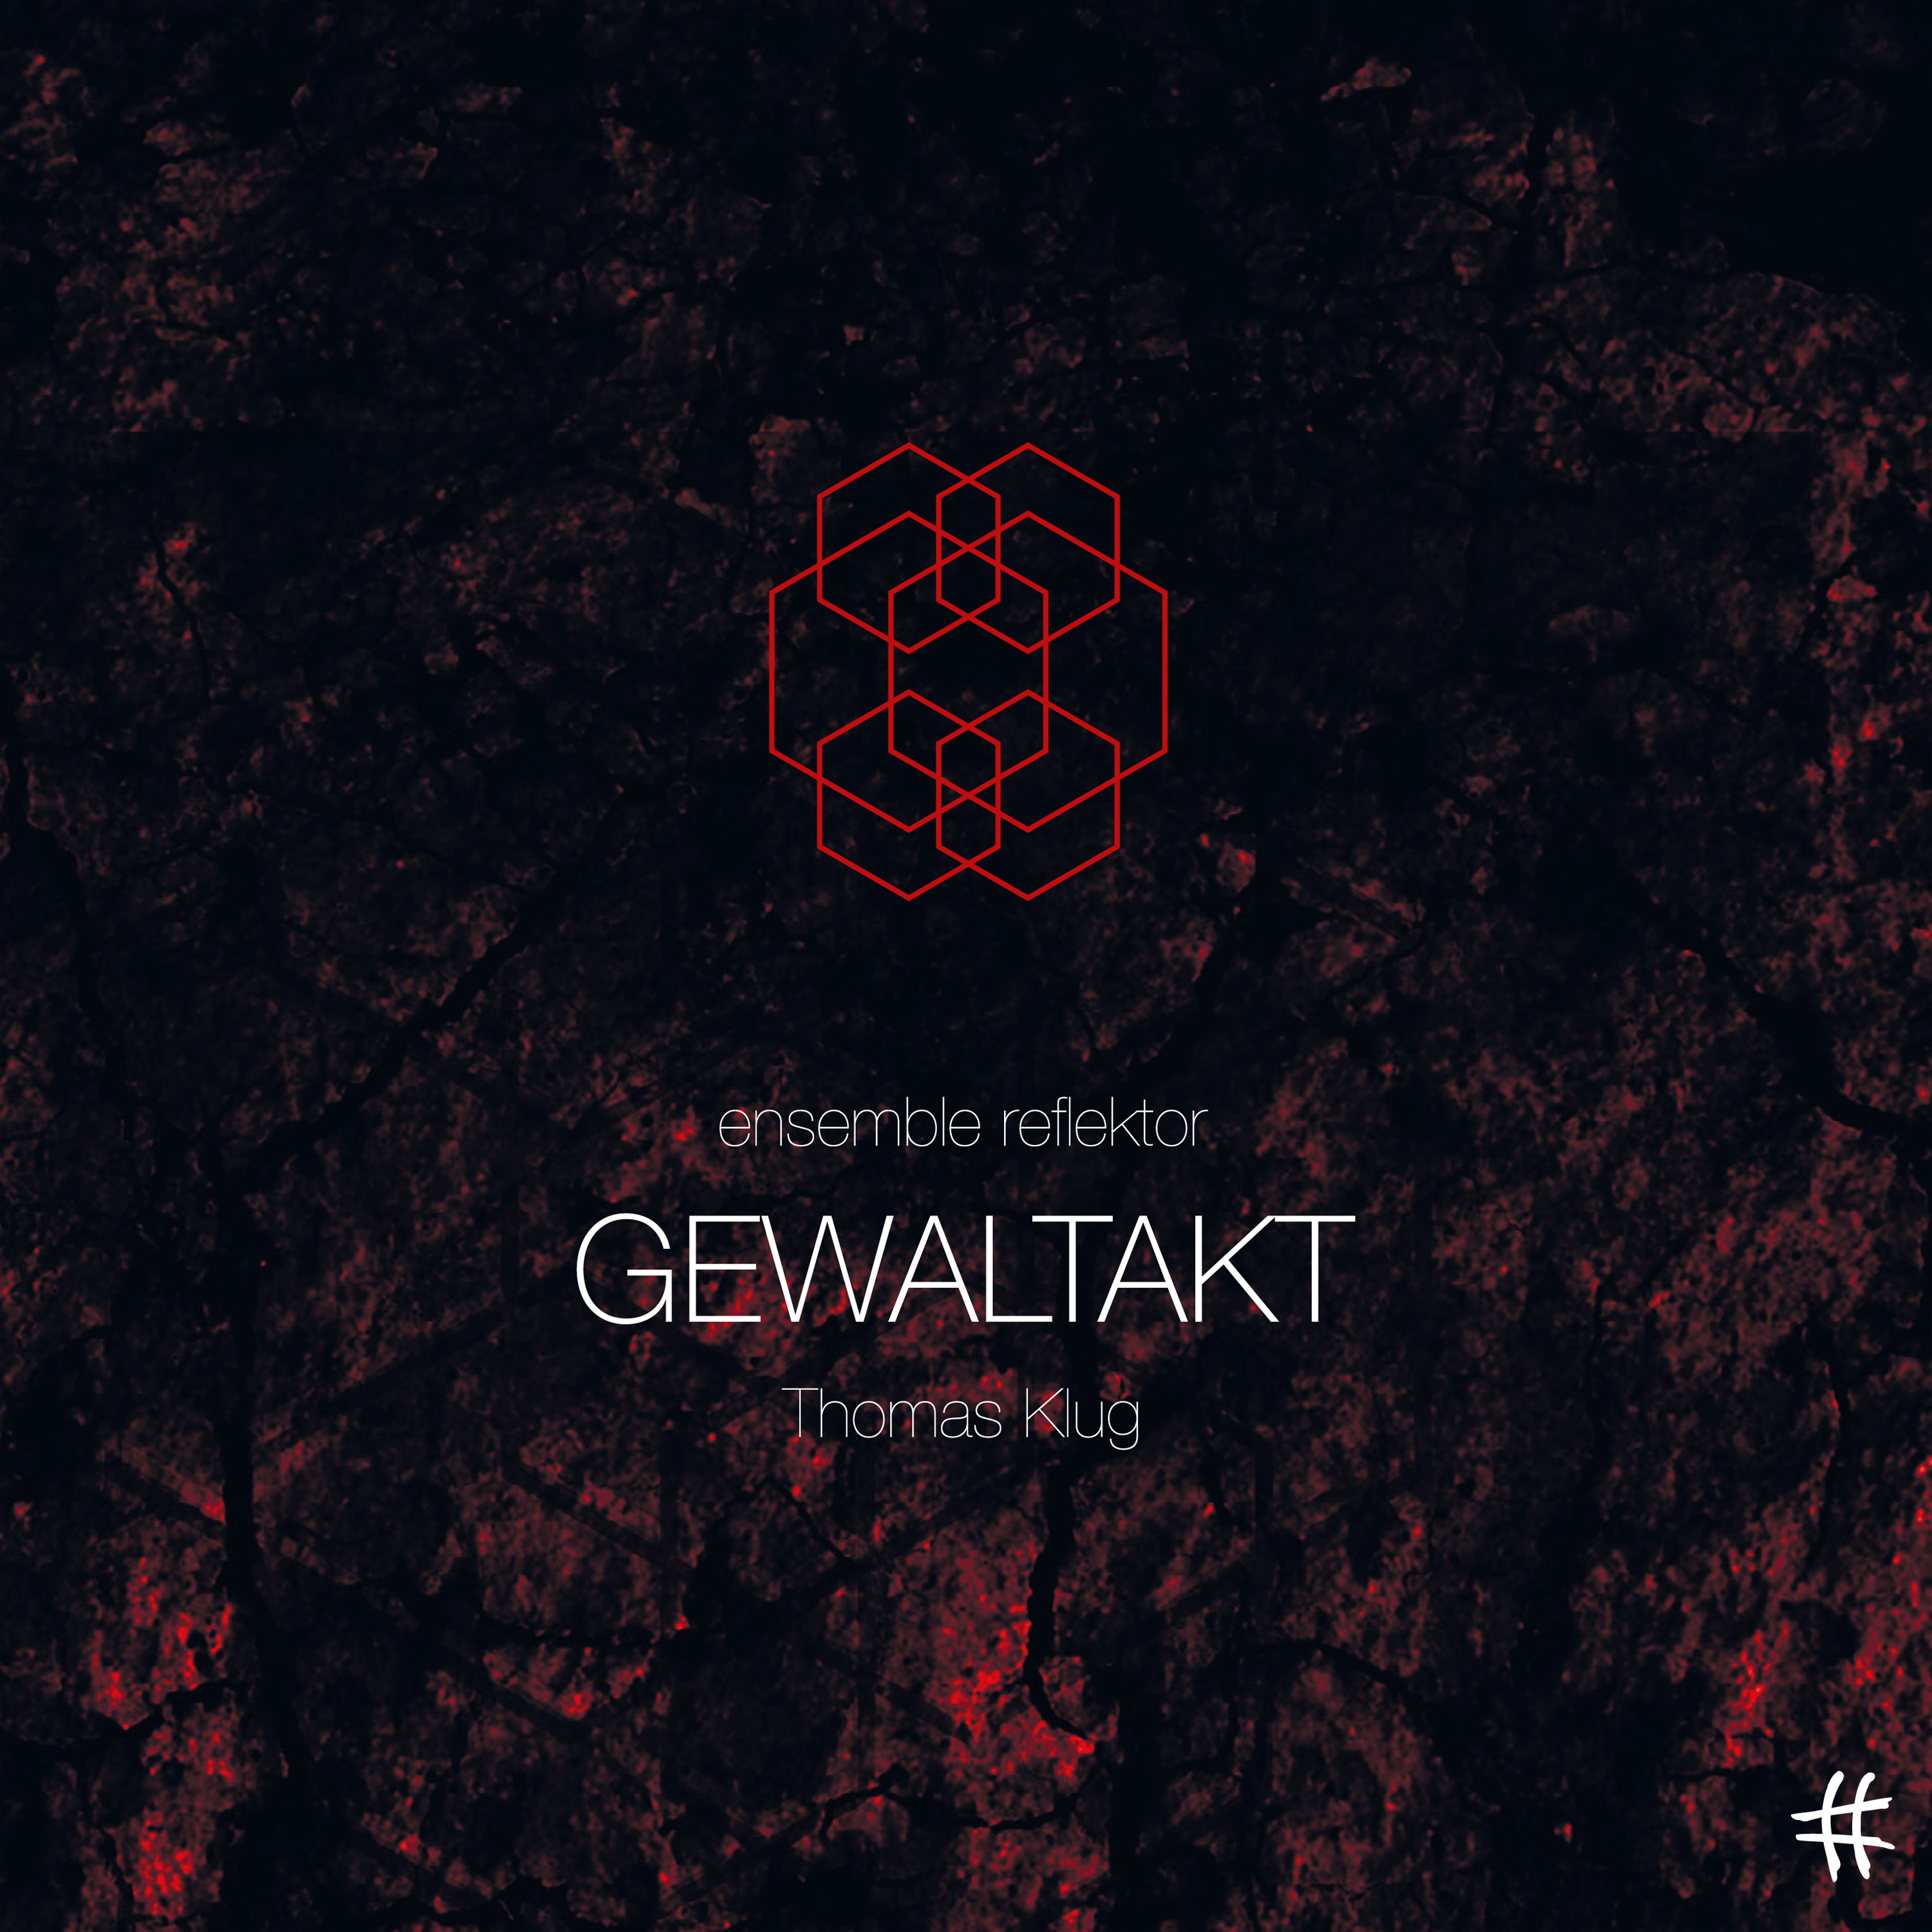

GEWALTAKT
BEETHOVEN Coriolan Ouvertüre, Symphonie Nr. 5
RAMEAU Entrée pour les Muses
TÜÜR The path and the traces
ensemble reflektor
Dirigent Thomas Klug
PASCHENrecords PR 190050
Veröffentlichung: 11.01.2019
Vertrieb: Klassik Center Kassel

Gleich zu Beginn des neuen Jahres veröffentlichen PASCHENrecords ein aufsehenerregendes Debüt: den GEWALTAKT des hamburgischen ensemble reflektor, dem auf geradezu magische Weise eine scheinbar unmögliche Zeitreise gelingt.
Ausgehend von der These, dass innere Ausgewogenheit möglich sei, »wenn man sich seiner dunklen Emotionen bewusst ist und mit seinen Aggressionen in Dialog tritt, bevor sie nach außen abstrahlen«, hat das erst vor knapp vier Jahren gegründete Orchester ein klassisch-gegenwärtiges Programm geschmiedet, worin Ludwig van Beethovens c-moll (in Gestalt des Coriolan und der »Schicksalssymphonie«) auf die »Entrée pour les Muses« aus Jean-Philippe Rameaus später Oper Les Boréades und The path and the traces des estnischen Komponisten Erkki-Sven Tüür trifft. Dass das ungewöhnliche Konzept nicht nur aufgeht, sondern sich gewissermaßen selbst überhöht, hat das ensemble reflektor schon in seinen frenetisch gefeierten Konzerten erleben dürfen ...
ensemble reflektor versteht sich als Botschafter einer Musikkultur ohne Grenzen und als ein Kammerorchester, das sowohl sich selbst als auch den Musikerberuf und die Branche reflektieren will. Musikalischer Mentor und Dirigent ist Thomas Klug, der lange Jahre Konzertmeister der Deutschen Kammerphilharmonie Bremen war und 1994 schon das Ensemble Resonanz aus der Taufe gehoben hat.
Für das Projekt GEWALTAKT probte ensemble reflektor im Frühjahr 2017 in der Halle 424 mitten im Herzen des Hamburger Oberhafens. Seit 2015 ist die Halle der Probenraum, Rückzugsort, Wohnzimmer und Lieblingskonzertsaal des Orchesters. Die Halle 424 wurde in den 1950er Jahren als Teil von Deutschlands größter Stückgut Umschlagsanlage gebaut und trotzt seitdem allen Sturmfluten. Seit 2014 bietet das Industriedenkmal künstlerischen Projekten Zuflucht. Als Residenz-Ensemble führt ensemble reflektor in der Halle 424 alljährlich zwei bis drei zehntägige Orchesterprojekte durch, zu denen eine intensive Probenphase, ein Musikvermittlungsprojekt und ein Konzert in der Halle gehören.

AKTUELLE KONZERTE: Konzert I 07. Januar 2019, 20.00 Uhr // FORUM der Musikschule Lüneburg
Konzert II 08. Januar 2019, 19.00 Uhr // Halle 424 Hamburg
Konzert III 09. Januar 2019, 20.00 Uhr // Gruenspan Hamburg
Konzert IV 11. Januar 2019, 20.00 Uhr // Maschinenhaus Essen

Weitere Informationen: www.paschenrecords. de // www.ensemble-reflektor.de

